# **Лабораторна робота №5**

**Створення ГІС, що виконує обробку геореляційних даних**

**Мета роботи:** створити ГІС, що реалізує в інтерактивному режимі функцію аналізу географічних даних з попередньої лабораторної роботи.

## Хід роботи

У рамках даної лабораторної роботи для створення ГІС було обрано мову програмування Python, середовище розробки Jupyter Notebook.

### Імпорт необхідних бібліотек

Далі перейшли до середовища розробки Jupyter Notebook. Перш за все виконали імпорт основних бібліотек, класів та функцій, які в подальшому були використані для реалізації сервісу. Для кожного імпорту у коментарі поруч коротко описали їх необхідність (рисунок 5.1).

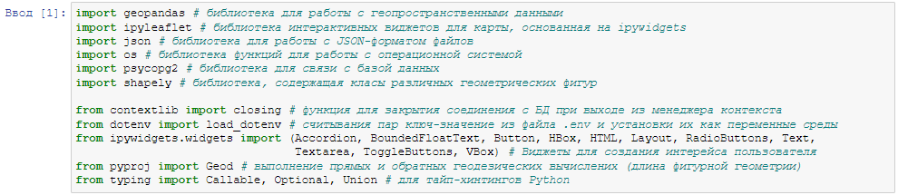

Рисунок 5.1 – Імпорт необхідних бібліотек

### Створення інтерфейсу. Карта

Створили об’єкт інтерактивної мапи: в якості базової мапи визначили open-source мапу OpenStreetMap, встановили значення стартової до показу локації, поточного та максимального зуму. Також додали панель контролю шарів, на якій можна «приховувати» певні шари, можливості відкриття мапи у повноекранному режимі та перегляду поточного масштабу (рисунок 1.3).

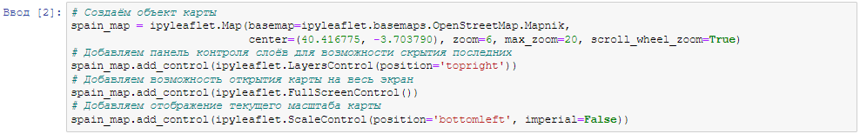

Рисунок 5.2 – Створення об’єкту мапи та додаткових панелей керування

### Створення інтерфейсу. Групи керування

Для зручності користування додатком створили так звані групи керування: створення 2D сітки (два активних числові поля ширини та висоти комірки, дві кнопки), перегляд повідомлень про помилки (текстове поле та кнопка для очищення поля). Текст створення всіх елементів груп керування та їх компонування наведено нижче на рисунку 5.3.

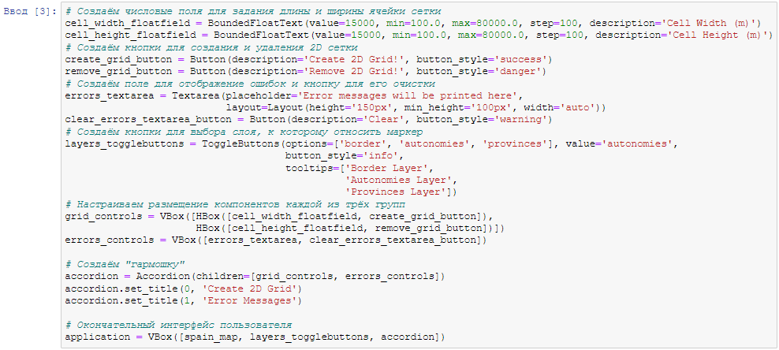

Рисунок 5.3 – Створення груп керування та їх компонування

### Робота з мапою. Завантаження та додавання шарів

У якості користувацьких шарів додали наступні: «Кордон Іспанії», «Автономії України» і «Провінції Іспанії» (рисунки 5.4 – 5.6).

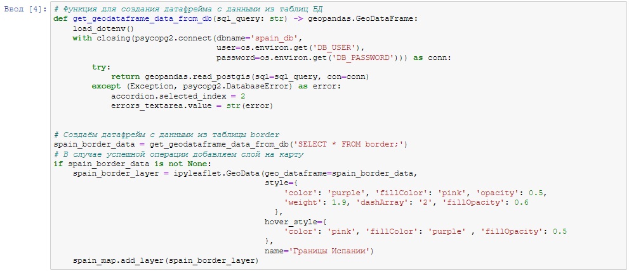

Рисунок 5.4 – Завантаження шару «Кордон Іспанії»

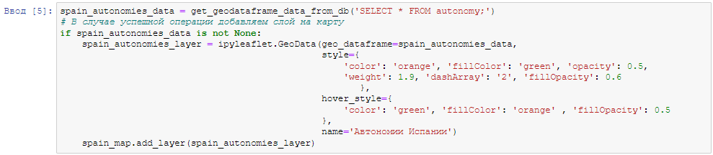

Рисунок 5.5 – Завантаження шару «Автономії України»

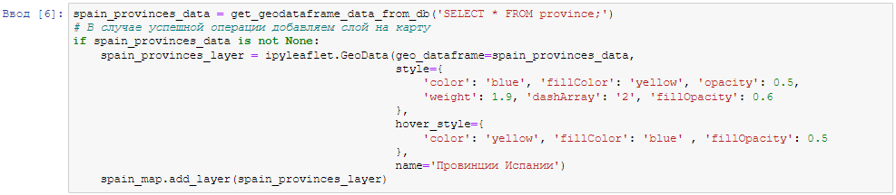

Рисунок 5.6 – Завантаження шару «Провінції України»

### Робота з мапою. Створення 2D сітки

Для того, щоб створити 2D сітку, використали відповідну збережену функцію бази даних, яка повертає полігон у форматі *geometry* для подальшої обробки. В рамках даного пункту створили функції-реакції при натисканні на кожну з двох кнопок “Create 2D Grid!” і “Remove 2D Grid!”, а також функції, які знаходять необхідний полігон відповідно до обраного рівня карти, викликають збережену функцію та відображають отриману сітку на мапі (рисунки 5.7 – 5.8).

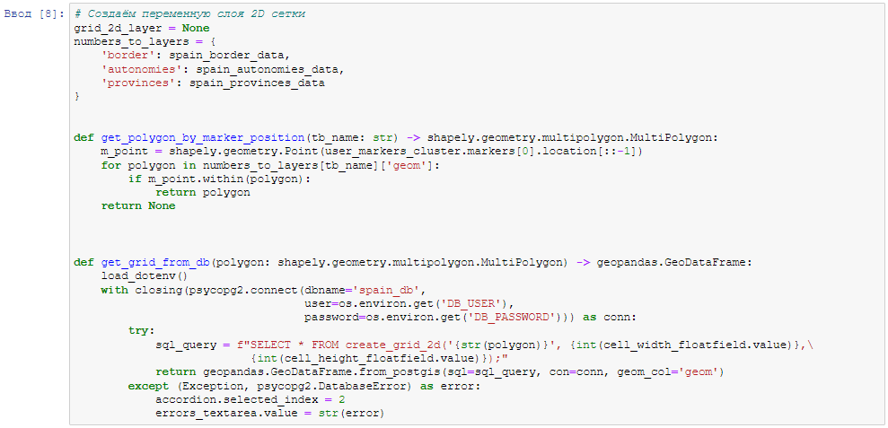

Рисунок 5.7 – Створення 2D сітки

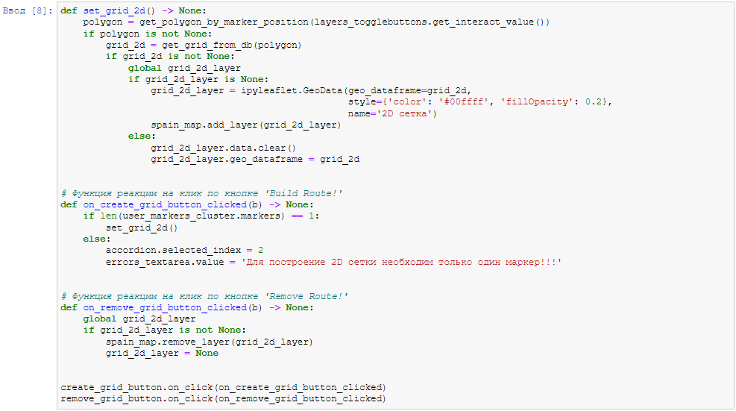

Рисунок 5.8 – Створення 2D сітки

### Проведення тестування

Для тестування проекту розгорнули його на локальному сервері. Початковий вигляд інтерактивної мапи наведено на рисунку 5.9. Під картою наведено кнопки перемикання, які використовуються для вибору шару, відносно об’єктів якого будуються маршрут та сітка.

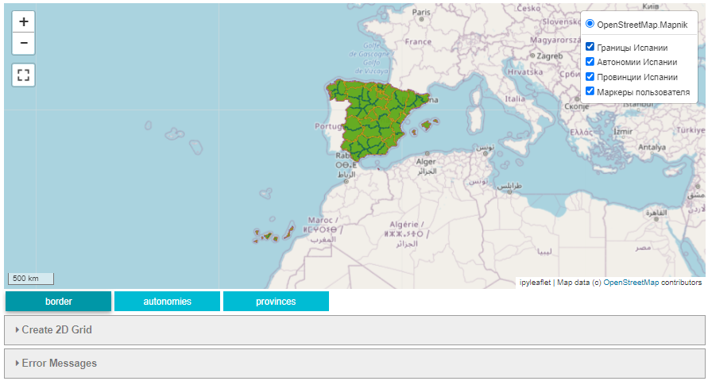

Рисунок 5.9 – Інтерфейс користувача. Початковий вигляд.

Для побудови 2D сітки достатньо обрати шар (кордон країни, автономія чи провінція), встановити маркер в межах бажаного полігону, вказати ширину та висоту комірки, а потім натиснути на “Create 2D Grid!” (рисунок 5.10).

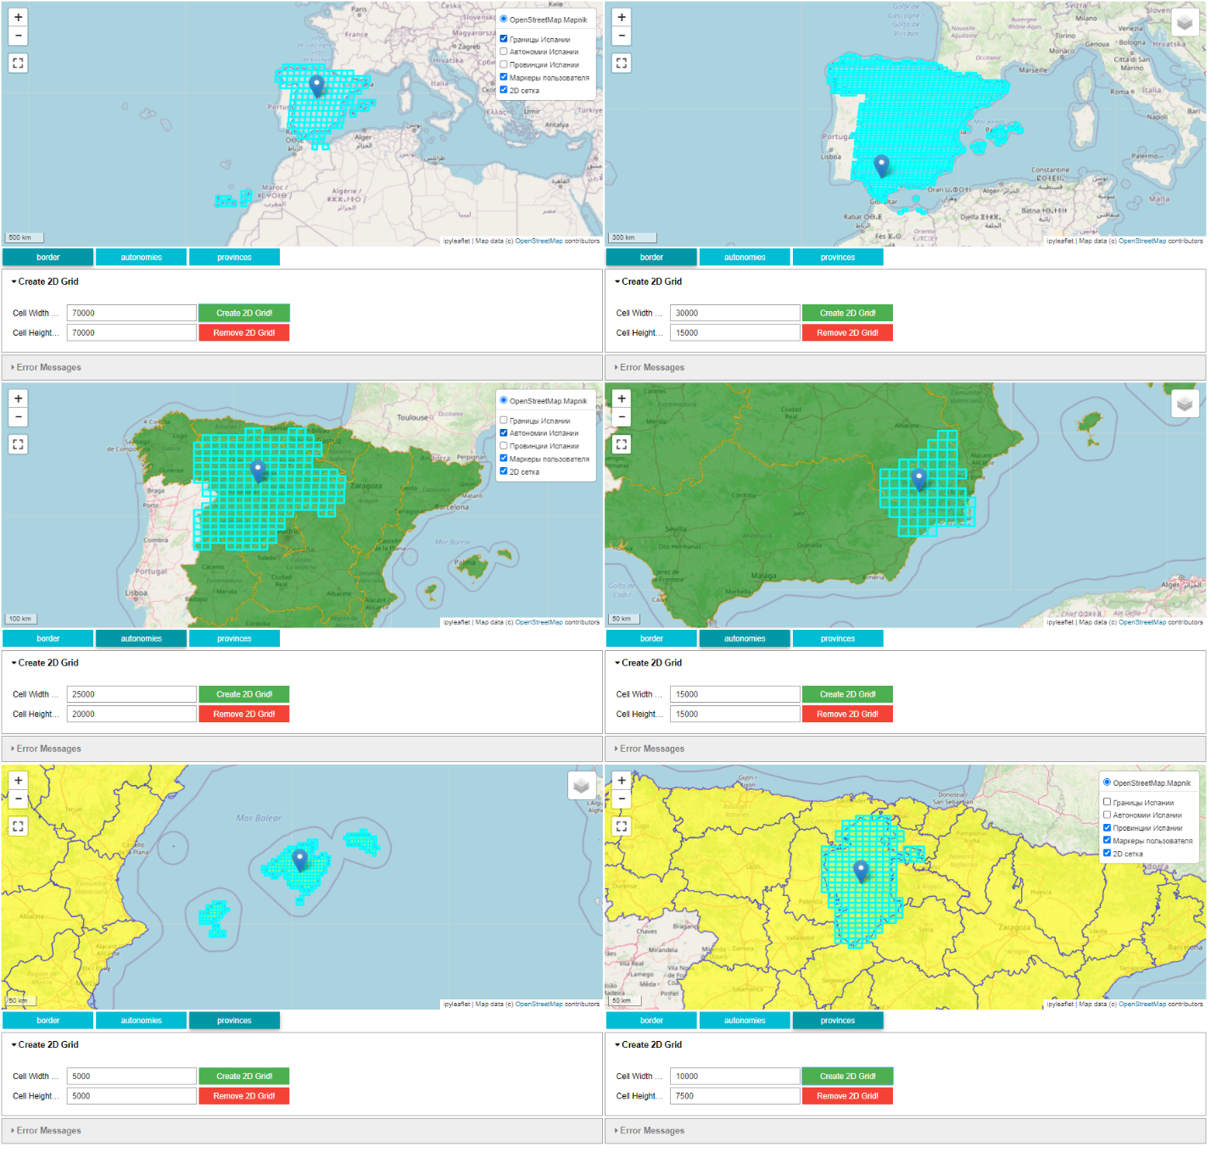

Рисунок 5.10 – Створення 2D сітки («Кордон», «Автономії», «Провінції»)

## Висновки

У рамках даної розрахунково-графічної роботи було створено ГІС, що реалізує в інтерактивному режимі функцію аналізу географічних даних з попередньої лабораторної роботи. Для виконання завдання було використано мову програмування Python, середовище розробки Jupyter Notebook.